ПРЕСС-РЕЛИЗ

Государство планирует достраивать проблемные дома и выплачивать компенсации дольщикам

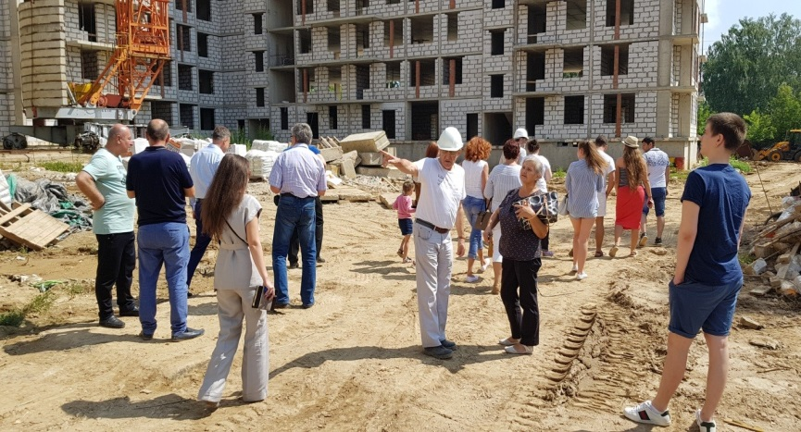
Государственной Думой Российской Федерации рассматривается законопроект, задачей которого является решение вопросов достройки проблемных объектов. Информацию о таких объектах планируется учитывать в соответствующем реестре в Единой информационной системе жилищного строительства.

В целях достройки проблемных объектов в регионах предполагается создание специальных фондов. Финансирование таких фондов планируется обеспечивать из федерального бюджета, региональных бюджетов, а также с привлечением дополнительных средств. При этом предусмотрен жесткий контроль за целевым расходованием выделяемых средств через механизм обязательного банковского сопровождения всех расходных операций региональных фондов.

Помимо этого законопроектом предусматривается порядок выплат компенсаций тем гражданам, чьи дома попали в категорию проблемных объектов и не могут быть достроены, а также возможность выплат компенсации покупателям нежилых помещений и машиномест.

Помимо прочего, нормы законопроекта направлены на решение проблем с двойными продажами, которые связаны с возникновением у нескольких граждан требований о передаче одних и тех же помещений в строящемся доме. В случае возникновения таких ситуаций помещение получит то лицо, чьи требования возникли первыми, остальным выплатят возмещение.

